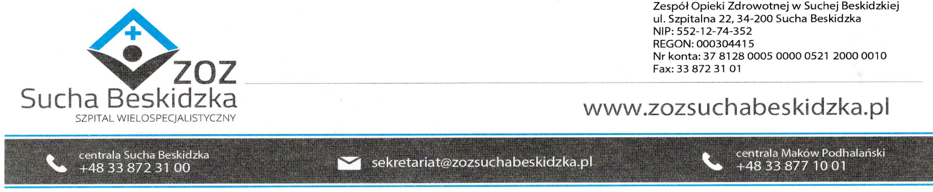
ZOZ.V.010/DZP/77/24 Sucha Beskidzka dnia 06.08.2024r.

Dotyczy : Ogłoszenia o wyborze oferty najkorzystniejszej w postępowaniu na dostawę produktów leczniczych i innych materiałów dla Apteki Szpitalnej – uzupełnienie IX.

Dyrekcja Zespołu Opieki Zdrowotnej w Suchej Beskidzkiej informuje wyborze oferty najkorzystniejszej w/w postępowania.

Pakiet nr 1
Postępowanie w w\w pakiecie zostało unieważnione na podstawie art. 255 ust.1 ustawy Prawo zamówień publicznych – nie wpłynęła żadna oferta.

Pakiet nr 2
Ofertę złożyła firma:
- Nobipharm sp. z o.o. ul. L. Rydygiera 8, 01-793 Warszawa

Komisja Przetargowa uznała w/w ofertę za korzystną.
Wartość oferty brutto: 450 851,40zł
Punktacja przyznana ofercie w kryterium oceny ofert:
Numer oferty  Nazwa oferenta | Liczba pkt 100  w kryterium Cena
Oferta nr 1  Nobipharm sp. z o.o.  ul. L. Rydygiera 8, 01-793 Warszawa | 100

Pakiet nr 3
Oferty złożyły firmy:
- Salus International sp. z o.o. ul. Gen. K. Pułaskiego 9, 40-273 Katowice
- Urtica sp. z o.o. ul. Krzemieniecka 120, 54-613 Wrocław
- Tramco sp. z o.o. Wolskie ul. Wolska 14, 05-860 Płochocin

Komisja Przetargowa uznała za najkorzystniejszą ofertę firmy:
Tramco sp. z o.o. Wolskie ul. Wolska 14, 05-860 Płochocin
Wartość oferty brutto: 102 077,98 zł
Numer oferty  Nazwa oferenta | Liczba pkt 100  w kryterium Cena
Oferta nr 2  Salus International sp. z o.o.  ul. Gen. K. Pułaskiego 9, 40-273 Katowice | 77,09
Oferta nr 3  Urtica sp. z o.o.  ul. Krzemieniecka 120, 54-613 Wrocław | 73,11
Oferta nr 4  Tramco sp. z o.o. Wolska  Wolskie, ul. Wolska 14, 05-860 Płochocin | 100

Planowany termin podpisania umowy 12.08.2024r.

